Министерство образования и науки Украины
Донбасская государственная машиностроительная академия

ВЫПОЛНЕНИЕ ЭКОНОМИЧЕСКОЙ ЧАСТИ ДИПЛОМНЫХ ПРОЕКТОВ

Методические указания
для студентов направления подготовки
6.050101 «Компьютерные науки»
всех форм обучения

Утверждено
на заседании
методического совета
протокол № от

Краматорск 2016
УДК

Выполнение экономической части дипломных проектов: методические указания для студентов направления подготовки 6.050101 «Компьютерные науки» всех форм обучения / сост. : И. А. Парфенова, Ю. А. Шабалина, Ровенская В.В.. – Краматорск : ДГМА, 2015. – 32 с.

Методические указания содержат методику комплексной оценки экономической эффективности использования программных изделий для автоматизации производственных процессов, управленческой деятельности, а также процессов создания программных продуктов.

Составители: И. Н. Парфенова, ассист.,
Ю. А Шабалина, ассист.
В. В. Ровенская, к.э.н, доцент

Отв. за выпуск

СОДЕРЖАНИЕ

1 ОБЩИЕ ПОЛОЖЕНИЯ 4
2 ПОРЯДОК ВЫПОЛНЕНИЯ РАСЧЁТА ЭКОНОМИЧЕСКОЙ ЭФФЕКТИВНОСТИ ОТ ИСПОЛЬЗОВАНИЯ ПИ 7
3 РАСЧЁТ КАПИТАЛЬНЫХ ЗАТРАТ НА СОЗДАНИЕ ПИ 8
4 РАСЧЕТ ГОДОВОЙ ЭКОНОМИИ ТЕКУЩИХ ЗАТРАТ 13
4.1 Предпроизводственная деятельность 13
4.1.1 Годовая экономия от снижения затрат на разработку проекта 13
4.1.2 Годовая экономия от создания эффективной конструкции оборудования 15
4.2 Производственная деятельность 18
4.2.1 Экономия от снижения материальных затрат 18
4.2.2 Экономия затрат на электроэнергию и топливо 19
4.2.3 Экономия по фонду зарплаты производственных рабочих 20
4.2.4 Экономия от уменьшения потерь от брака 21
4.2.5 Годовая экономия условно-постоянных расходов 22
4.2.6 Экономия от увеличения выпуска продукции 23
4.2.7 Расчёт годовой экономии от автоматизации управленческой деятельности 23
4.3.1 Автоматизация операций, выполняемых вручную 26
4.3.2 Замена базового ПИ на новое 26
4.3.3 Расчёт условной годовой экономии затрат на оплату труда 26
5 РАСЧЕТ ГОДОВОГО ЭКОНОМИЧЕСКОГО ЭФФЕКТА ПРИМЕНИТЕЛЬНО К ИСТОЧНИКУ ПОЛУЧЕНИЯ ЭКОНОМИИ 28
6 РАСЧЕТ КОЭФФИЦИЕНТА ЭКОНОМИЧЕСКОЙ ЭФФЕКТИВНОСТИ И СРОКА ОКУПАЕМОСТИ КАПИТАЛОВЛОЖЕНИЙ 29
ПРИЛОЖЕНИЕ А ИСХОДНЫЕ ДАННЫЕ НЕОБХОДИМЫЕ ДЛЯ ВЫПОЛНЕНИЯ РАСЧЕТА 30
ПРИЛОЖЕНИЕ Б КОНСТАНТЫ, НЕОБХОДИМЫЕ ДЛЯ ВЫПОЛНЕНИЯ РАСЧЕТА 31
СПИСОК ЛИТЕРАТУРЫ 32

1 ОБЩИЕ ПОЛОЖЕНИЯ

Настоящие методические указания представляют собой руководство по расчёту экономической эффективности использования программных изделий (ПИ) для автоматизации производственных процессов, управленческой деятельности, а также процессов создания программных продуктов.
В соответствии с ГОСТ 19.004-80 программное изделие (ПИ) определяется, как программа на носителе данных, являющаяся продуктом промышленного производства
Основные источники экономии от использования ПИ представлены в таблице 1.

Таблица 1.1 – Основные источники экономии от использования ПИ
Сфера  автоматизации | Источник экономии
1 | 2
I. Производство промышленной продукции
1.Предпроизводственная деятельность
1.1.Проектно-конструкторская и  технологическая  подготовка производства | Снижение трудоёмкости разработки проекта и создание эффективной конструкции и технологии производства изделия за счёт:  – внедрения автоматизированных информационно–поисковых систем;  – стандартизации и унификации чертежей на базе САПР:  – выбора оптимальной конструкции изделия на основе многовариантного анализа;  – организации оперативного обмена информацией между конструкторами и технологами;  – оптимизации технологического процесса изготовления изделия.
1.2.Освоение  производства  новой техники | Сокращение затрат на производство нового изделия путём:  – сокращения окупаемости капиталовложений в производстве в результате уменьшения периода их освоения:  – снижения трудоёмкости, металлоёмкости, энергоёмкости производства изделия как следствие оптимизации его конструктивно-технологических параметров.
Продолжение таблицы 1.1
1 | 2
2.Производственная  деятельность | 1. Снижение себестоимости производимой продукции, в частности, за счёт:  а) уменьшения условно-переменных затрат:  – материальных затрат;  – затрат на топливо и энергию на технологические цели;  – фонда зарплаты производственных рабочих;  – потерь от брака и др.;  б) сокращения непроизводительных расходов в составе общецеховых и общезаводских расходов, включающих:  – потери от простоев рабочих и оборудования;  – потери от недоиспользования деталей, узлов, технологической оснастки;  – недостачи продукции и незавершённого производства (за вычетом излишков) на цеховых и заводских складах;  – потери от порчи материалов на складах и др.  2. Увеличение выпуска продукции вследствие улучшения использования производственных ресурсов.
3.Снабженческо-  сбытовая  деятельность | Ускорение оборачиваемости оборотных средств в результате:  а) сокращения производственных запасов материалов за счёт упорядочивания их доставки, повышения качества учёта и контроля за их расходованием и т.п.;  б) снижения остатков незавершённого производства вследствие сокращения производственного цикла;  в) уменьшения остатков готовой продукции на складах вследствие улучшения учёта и контроля за ходом отгрузки и других факторов;  г) оптимизации транспортировки материалов и готовой продукции и пр.
4.Управленческая деятельность | Сокращение общецеховых и общепроизводственных расходов за счёт уменьшения:  а) численности управленческого аппарата;  б) времени выполнения рутинных операций, которое может быть использовано для творческой, аналитической работы.
Продолжение таблицы 1.1
II. Производство программных продуктов
1. Увеличение объёмов и сокращение сроков обработки информации.
2. Повышение коэффициента использования вычислительных ресурсов, средств подготовки и передачи информации.
3. Снижение трудоёмкости работ программистов при программировании прикладных задач.
4. Уменьшение численности персонала, в том числе и высококвалифицированного, занятого обслуживанием автоматизированных систем.
5. Сокращение сроков освоения новых ПИ за счёт улучшения их экономических характеристик.

К основным показателям экономической эффективности относятся:
а) годовая экономия на текущих затратах;
б) годовой экономический эффект;
в) расчётный коэффициент экономической эффективности капитальных вложений, связанных с разработкой ПИ;
г) расчётный срок окупаемости капиталовложений.

2 ПОРЯДОК ВЫПОЛНЕНИЯ РАСЧЁТА ЭКОНОМИЧЕСКОЙ ЭФФЕКТИВНОСТИ ОТ ИСПОЛЬЗОВАНИЯ ПИ

1. Установление конечной цели использования ПИ и определение на её основе области и источников получения экономии на текущих затратах.
2. Расчёт капитальных затрат на создание программного изделия – Κ.
3. Расчёт годовой экономии текущих затрат на основе установленного в п.1 источника её получения – Э_{г}.
4. Расчет годового экономического эффекта применительно к источнику получения экономии – Э_{ф}.
5. Расчёт коэффициента экономической эффективности Е_{р} и срока окупаемости капитальных вложений – Т_{р}.
Основные исходные данные, необходимые для выполнения расчетов, приведены в приложении А.

3 РАСЧЁТ КАПИТАЛЬНЫХ ЗАТРАТ НА СОЗДАНИЕ ПИ

Капиталовложения в создание ПИ носят единовременный характер и в условиях дипломного проектирования определяются по формуле

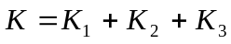 (3.1)

где К₁ – затраты на оборудование, (балансовая стоимость оборудования), грн.;
К_{2 –} затраты на лицензионные программные продукты, грн.;
К₃ – затраты на создание ПИ, грн.

Расчёт затрат на оборудование – К_{1.}
Затраты на оборудование включают стоимость приобретения:
– компьютеров;
– периферийных устройств;
– средств связи и прочей оргтехники с учётом затрат на транспортировку и установку

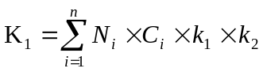 (3.2)

где N_{i} – количество единиц i-го оборудования, необходимого для реализации ПИ (ЭВМ, принтеров, плоттеров и др.), шт.;
C_{i} – цена единицы i-го оборудования, грн.;
n – общее количество различных видов оборудования;
k₁ – коэффициент транспортно-заготовительных расходов, доли;
k₂ – коэффициент увеличения затрат на производственно-хозяйственный инвентарь, доли.

Если разрабатывается программное обеспечение для сложных вычислительных систем (например, ЛВС), затраты на оборудование определяются следующим образом:

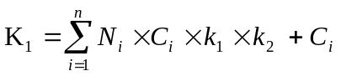 (3.3)

где N_{i}, k₁, k₂ – то же, что и в формуле (2);
С_{i} – стоимость оборудования, включающая сетевое (адаптеры, коммутаторы, концентраторы, модемы и т.п.);
k₃ – коэффициент увеличения затрат на установку, монтаж и настройку оборудования;
Примечание:
Для дипломного проекта примерные значения коэффициентов в формулах (2) и (3) таковы: k₁ = 1,01; k₂ = 1,015; k₃ = 1,09.
C₁ – стоимость каналов связи.

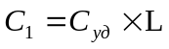 (3.4)

где C_{уд} – стоимость единицы длины каналов связи, грн.;
L – длина каналов связи, зависящая от структуры сети.

1. Для звездообразной структуры:

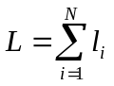 (3.5)

где – расстояние от i-го объекта до узла;
N – число объектов, включённых в сеть.

2. Для магистральной структуры:

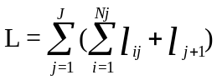 , (3.6)

где  – расстояние от i-го объекта до j-го узла;
N_{j} – число объектов, подключенных к j-му узлу;
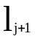– расстояние между двумя соседними серверами;
j – число серверов в сети.

Затраты на лицензионные программные продукты – К_{2.}
Затраты на лицензионные программные продукты К₂ определяют по данным предприятия или из прайс-листов.

Расчёт затрат на создание ПИ – К_{3.}

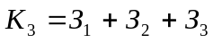 (3.7)

где З₁ – затраты труда программистов-разработчиков, грн.;
З₂ – затраты компьютерного времени, грн.;
З₃ – косвенные (накладные) расходы, грн.

1 Затраты труда программистов-разработчиков – З₁.

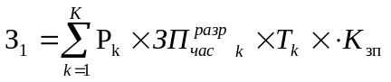 (3.8)

где 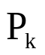 – количество разработчиков k-й профессии, чел.;
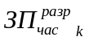– часовая зарплата разработчика k-й профессии, грн.;
 – трудоёмкость разработки для k-го разработчика (количество затраченного разработчиком времени), ч.
K_{зп} – коэффициент начислений на фонд заработной платы, доли;

Часовая зарплата разработчика определяется по формуле:

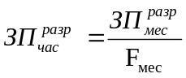 (3.9)

где 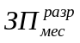 – месячная зарплата к-го разработчика, грн.;
– месячный фонд времени его работы, час.

Трудоёмкость разработки включает время выполнения работ, представленных в табл. 3.1.
Расчет трудоемкости разработки для каждого разработчика осуществляется по формуле:

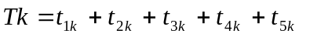 (3.10)

где t_{1k ,} t_{2k,} t_{3k.} t_{4k,} t_{5k} – время, затраченное на каждом этапе разработки k-м разработчиком, час.

Таблица 3.1
Время выполнения работ
Этапы работ | Содержание работ
1 | 2
1 Техническое задание | Краткая характеристика программы; основание и назначение разработки; требования к программе и программной документации; стадии и этапы разработки программы; порядок контроля и приёмки выполнения.
2 Эскизный  проект | Предварительная разработка структуры входных и выходных данных; уточнение метода решения задачи; разработка и описание общего алгоритма решения; разработка технико-экономического обоснования и пояснительной записки.
3 Технический  проект | Уточнение структуры входных и выходных данных, определение формы их представления; разработка подробного алгоритма; определение семантики и синтаксиса языка; разработка структуры программы; окончательное определение конфигурации технических средств; разработка мероприятий по внедрению программы.
Продолжение таблицы 3.1.
1 | 2
4 Рабочий  проект | Описание программы на выбранном языке; отладка; разработка методики испытаний; проведение предварительных испытаний (тестирование); корректировка программы; разработка программной документации.
5 Внедрение | Подготовка и передача программы для сопровождения; обучение персонала использованию программы; внесение корректировок в программу и документацию.

2 Затраты компьютерного времени – З₂.

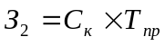 (3.11)

где С_{к} – себестоимость компьютерного часа, грн.;
Т_{пр} – затраты компьютерного времени на разработку программы, час.

Себестоимость компьютерного часа исчисляется по формуле:

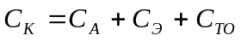 (3.12)

где С_{А} – амортизационные отчисления, грн.;
С_{Э} – энергозатраты, грн.;
С_{ТО} – затраты на техобслуживание, грн.

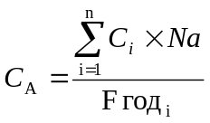 (3.13)

где С_{i} – балансовая стоимость i-го оборудования, которое использовалось для создания ПИ (ПК, принтера и т.п.), грн.;
Nа – годовая норма амортизации i-го оборудования, доли;

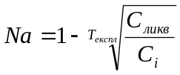 (3.14)

где 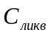 - предполагаемая ликвидационная стоимость оборудования (принимаем 10% от первоначальной стоимости);
Т_{экспл} – полезный срок эксплуатации (принимаем 5 лет);
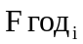 – годовой фонд времени работы i-го оборудования, час.

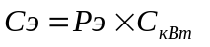 (3.15)
где Р_{Э} – расход электроэнергии, потребляемой компьютером, час;
С_{кВт} – стоимость 1 кВт/ч электроэнергии, грн.;

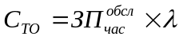 (3.16)

где 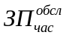 – часовая зарплата работника обслуживающего оборудование, грн.;

Часовая зарплата работника, обслуживающего оборудование, определяется по формуле:

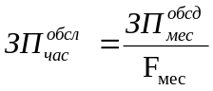 (3.17)

где 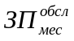 – месячная зарплата к-го разработчика, грн.;
 – месячный фонд времени его работы, час.
λ – периодичность обслуживания.

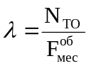 (3.18)

где N_{то} – количество обслуживаний оборудования в месяц;
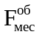 – месячный фонд времени работы оборудования, час.

3 Косвенные расходы З₃ определяются по формуле:

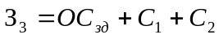, (3.19)

где 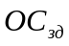 – стоимость помещения, принимается стоимость аренды помещения, в течение всего периода написания ПП, грн;
С₁ – затраты на содержание помещений (на освещение,отопление охрану и уборку), грн. Составляют 5-15% от стоимости помещений);
С₂ –прочие расходы, грн. Составляют 10% от стоимости капитальных вложений.

Для определения стоимости помещения воспользуемся следующей формулой:

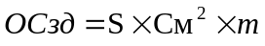 (3.20)

где S – площадь здания, помещения , м²;
См² - стоимость 1 м², грн;
m – количество месяцев аренды.

4 РАСЧЕТ ГОДОВОЙ ЭКОНОМИИ ТЕКУЩИХ ЗАТРАТ

4.1 Предпроизводственная деятельность

Если объектом автоматизации является проектно-конструкторская или технологическая подготовка производства, источником экономии может служить снижение затрат на разработку проекта, либо создание эффективной конструкции или технологии производства изделия.

4.1.1 Годовая экономия от снижения затрат на разработку проекта

Годовая экономия от снижения затрат на разработку проекта определяется следующим образом:

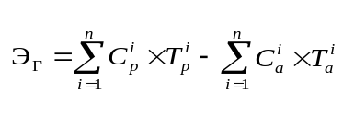, (4.1)

где 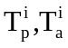 – трудоемкость разработки i-го проекта в ручном и автоматизированном вариантах, час.;
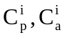– часовая себестоимость разработки i-го проекта в ручном и автоматизированном вариантах, грн.;
 – число проектов,разрабатываемых за год, шт.

Расчет себестоимости проектирования в ручном варианте.

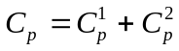, (4.2)

где 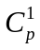 – затраты на оплату труда проектировщиков, грн.;
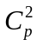 – косвенные расходы, грн.

1 Затраты на оплату труда персонала – :

=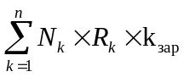, (4.3)

где N_{k} – количество проектировщиков k-й профессии, участвующих в разработке ручного варианта;
R_{k} – часовая зарплата одного работника k-й профессии,грн.;
k_{зар} – коэффициент начислений на фонд зарплаты.
k – число различных профессий проектировщиков.

Часовая зарплата проектировщика k-й профессии рассчитывается следующим образом:

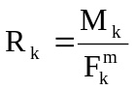, (4.5)

где M_{k} – месячный оклад проектировщика, грн.;
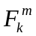 – месячный фонд времени работы проектировщика, час.

2 Косвенные расходы – рассчитываются по формуле (3.19).

Расчет себестоимости проектирования в автоматизированном варианте.

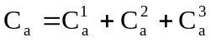, (4.6)

где 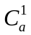 – затраты на оплату труда персонала, грн.;
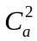 – стоимость компьютерного времени, грн.;
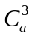 – косвенные расходы, грн.

1 Затраты на оплату труда персонала:

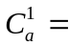 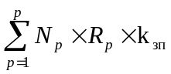, (4.7)

где N_{p} – количество работников p-й профессии, выполняющих автоматизированное проектирование, чел.;
R_{p} – часовая зарплата одного работника p-й профессии, грн.;
k_{зп} – начисления на фонд зарплаты,доли.;
p – число различных профессий, используемых в автоматизированном варианте.

2 Стоимость компьютерного времени С_{а}² определяется по формулам (11)-(18). Следует учесть, что в данном случае С_{i} – балансовая стоимость оборудования, используемого для автоматизированного проектирования.

3 Косвенные расходы С_{а}³ рассчитываются по формуле (3.19).

4.1.2 Годовая экономия от создания эффективной конструкции оборудования

Годовая экономия от создания эффективной конструкции оборудования, спроектированной в условиях САПР,образуется от снижения себестоимости продукции в результате назначения более оптимальных режимов обработки,уменьшающих время изготовления детали; снижения затрат на инструмент и оснастку; сокращения металлоемкости детали.
1.Расчет годовой экономии от оптимизации режимов обработки детали:

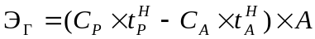, (4.8)

где 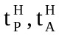 – норма штучного времени на типовую деталь, которая изготовлена с использованием конструкции,спроектированной вручную и в условиях САПР соответственно, час.;
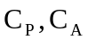 – часовая себестоимость изготовления детали до и после оптимизации конструкции, грн.;
А – годовая программа выпуска деталей.

Расчет себестоимости изготовления детали до оптимизации конструкции.

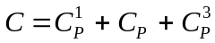, (4.9)

где 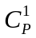 – часовая оплата труда рабочего, грн.;
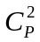 – стоимость часа работы оборудования, грн.;
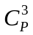 – косвенные расходы, грн.

1 Часовая оплата труда рабочего определяется в зависимости от того, находится ли он на окладе или оплачивается по часовой тарифной ставке. Если работник состоит на должностном окладе, то расчет зарплаты производится так:

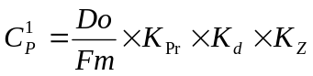, (4.10)

где  – должностной оклад, грн.;
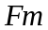 – месячный фонд времени работника, час.;
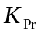 – коэффициент, учитывающий доплаты и премии, доли.;
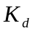 – коэффициент, учитывающий дополнительную зарплату, доли.;
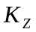 – коэффициент начислений на фонд зарплаты, доли.
Если оплата является почасовой, расчет производится по формуле:
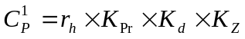, (4.11)

где 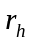 – часовая тарифная ставка.
ПРИМЕЧАНИЕ: 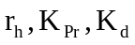 – берутся по данным предприятия.

2 Стоимость часа работы оборудования:

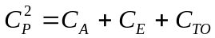, (4.12)

где  – амортизационные отчисления, грн.;
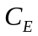 – энергозатраты, грн.;
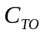 – затраты на ремонт и техобслуживание оборудования, грн.

а) Амортизационные отчисления:

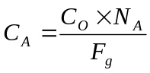, (4.13)

где 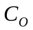 – балансовая стоимость оборудования, которое использовалось для изготовления детали до оптимизации его конструктивных параметров, грн.;
 – годовая норма амортизации, доли.;
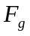 – годовой фонд времени работы оборудования,час.

б) Энергозатраты:

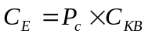, (4.14)

где 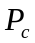 – средняя потребляемая мощность, кВт.;
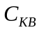 – стоимость 1 кВт/ч электроэнергии, грн.

Средняя потребляемая мощность:

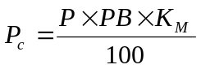, (4.15)

где – мощность потребляемая в рабочем состоянии, кВт.;
 – продолжительность включений (принимается 25-30%);
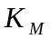 – коэффициент использования мощности (принимается 0.8-0.85).

в) Затраты на ремонт и техобслуживание оборудования:

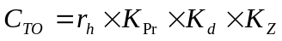, (4.16)

где – часовая тарифная ставка ремонтника,грн.;
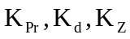 – те же, что в формулах (4.8)-(4.9).

3 Косвенные расходы рассчитываются по формуле (3.19).
Расчет себестоимости изготовления детали после оптимизации конструкции осуществляется аналогично.

2 Расчет годовой экономии от снижения затрат на технологическую оснастку.

Э_{г}=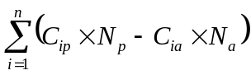, (4.17)

где C_{ip}, C_{ia} – цена единицы технологической оснастки i-го объекта новой техники,спроектированного вручную и автоматизированным способом соответственно, грн.;
N_{p}, N_{a} – годовая потребность в технологической оснастке для объекта новой техники, спроектированного вручную и автоматизированным способом, шт.;
n – количество видов технологической оснастки, шт.

3 Расчет годовой экономии за счет снижения металлоемкости деталей.

Э_{г}=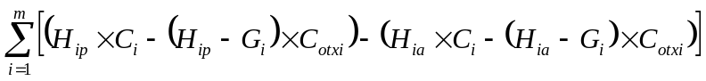, (4.18)

где H_{ip}, H_{ik} – норма расхода материала на i-ю деталь,входящую в объект новой техники,спроектированный вручную и автоматизированным способом соответственно,кг.;
G_{i} – чистая масса детали, кг.;
C_{i} – цена 1 кг металла, идущего на изготовление i-й детали, грн.;
C_{отхi} – цена 1 кг реализуемых отходов металла, приходящихся на i-ю деталь,грн.;
m – количество наименований деталей с изменившейся нормой расхода материала, шт.

4.2 Производственная деятельность

При автоматизации производственной деятельности источником экономии является снижение себестоимости продукции за счет сокращения условно-переменных или условно-постоянных расходов, а также увеличение выпуска продукции вследствие улучшения использования производственных ресурсов.
Годовая экономия условно-переменных расходов определяется по формуле:

(4.19)

где 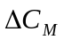 – экономия от снижения материальных затрат, грн.;
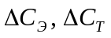 – экономия затрат на электроэнергию и топливо, используемые на технологические цели, грн;
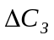 – экономия по фонду заработной платы производственных рабочих, грн.;
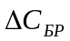 – экономия от уменьшения потерь от брака, грн.;

4.2.1 Экономия от снижения материальных затрат

Экономия от снижения материальных затрат определяется по формуле:

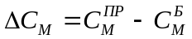 (4.20)

где 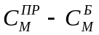 – соответственно затраты на сырье и материалы в проектируемом и базовом вариантах.

Затраты на сырье и материалы определяются по формуле:

(4.21)

где М_{з} – масса заготовки, кг;
М_{д} – масса детали, кг;
Ц_{м} – цена материала, грн.;
Ц_{отх} – цена отходов, грн.;
N_{г} – годовая программа выпуска продукции, шт.

Годовая программа выпуска определяется по формуле:

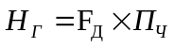, (4.22)
где F_{д} – действительный фонд времени работы оборудования, ч;
П_{ч}– часовая производительность оборудования, шт./ч.

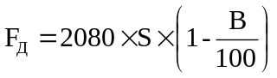 (4.23)

где B – процент простоев оборудования, % (принимается в зависимости от вида оборудования в пределах 4-6%).

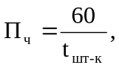 (4.24)

где t_{шт-к} – норма штучно-калькуляционного времени на обработку одной детали, мин.
В некоторых случаях возможно сразу по технологическим данным вычислить величину по формуле:

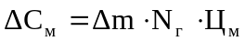 (4.25)

где  – экономия металла в результате применения системы автоматизации, кг.

4.2.2 Экономия затрат на электроэнергию и топливо

Экономия затрат на электроэнергию рассчитывается следующим образом:

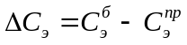 (4.26)

где 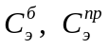 – соответственно затраты на электроэнергию в базовом и проектируемом вариантах.

Затраты на электроэнергию определяются по формуле:

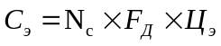 (4.27)

где N_{c} – средняя потребляемая мощность оборудования, кВт;
F_{д} – действительный фонд времени работы оборудования, ч;
Ц_{э} – цена 1кВт-часа электроэнергии, грн.

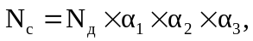 (4.28)

где N_{д} – мощность электродвигателя оборудования, кВт;
α₁ – коэффициент загрузки электродвигателя по времени;
α₂ – коэффициент загрузки электродвигателя по мощности;
α₃ – коэффициент потерь электроэнергии в сети;

Примечание. Значения коэффициентов α₁, α₂, α₃ определяются по данным предприятия.
Экономия затрат на топливо рассчитывается так:

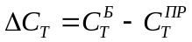 (4.29)

где 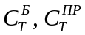 соответственно затраты на топливо в базовом и проектируемом вариантах.

Затраты на топливо определяются по формуле:

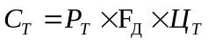 (4.30)

где Р_{т} – часовой расход топлива, т/ч;
F_{д} – действительный фонд времени работы оборудования, ч;
Ц_{т} – цена 1т топлива, грн.

4.2.3 Экономия по фонду зарплаты производственных рабочих

Общая формула оценки экономии по фонду зарплаты производственных рабочих:

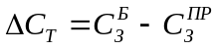 (4.31)

где 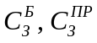 – соответственно зарплата производственных рабочих в базовом и проектируемом вариантах.

Расчет экономии по фонду зарплаты определяется в зависимости от системы оплаты труда
1 При прямой сдельной системе оплаты труда источником экономии является снижение сдельной расценки на одну деталь как результат сокращения штучно-калькуляционного времени ее изготовления.

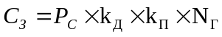 (4.32)

где Р_{с} – сдельная расценка на одну деталь, грн.;
k_{д} – коэффициент дополнительной зарплаты, находится в пределах k_{д}=1.1-1.25;
k_{п} – коэффициент определяющий процент премий к основной зарплате, k_{п}=1.05-1.5;
N_{г} – годовая программа выпуска деталей, шт.

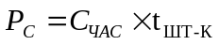 (4.33)

где С_{час} – часовая тарифная ставка рабочего грн./час;
t_{in-r} – штучно-калькуляционное время изготовления детали, н/час.

2 При косвенно-сдельной системе оплаты труда источником экономии служит уменьшение косвенно-сдельной расценки на одну деталь вследствие увеличения нормы выработки или числа обслуживаемых станков.

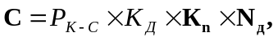 (4.34)

где Р_{к-с} – косвенно-сдельная расценка на одну деталь, грн./шт.;
k_{Д}, k_{n}, N_{Г} – то же, что и в формуле (47).

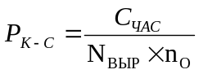 (4.35)

где N_{выр} – норма выработки на каждом станке, шт./час.;
n_{o} – число обслуживаемых станков, шт.

3 При окладной системе оплаты труда источником экономии является сокращение количества работников, производящих продукцию.

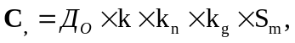 (4.36)

где Д_{о} – должностной оклад в месяц, грн.;
k – количество работников, чел.:
S_{м} – число месяцев работ;
k_{n,} k_{д} – то же, что в формуле (4.7).

4.2.4 Экономия от уменьшения потерь от брака

Экономия от уменьшения потерь от брака рассчитывается так:

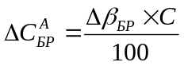 (4.37)

где 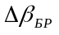 – изменение коэффициента зависимости прироста потерь от брака от прироста общего объема производства;
С – фактическая себестоимость продукции, грн.

Расчет величины осуществляется следующим образом:
а) определяется средний процент потерь от брака за истекший период:

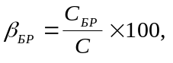 (4.38)

где С_{БР} – потери от брака до внедрения ПИ, грн.

б) этот показатель сопоставляется с минимальным уровнем брака в условиях функционирования ПИ (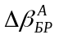) и определяется отклонение (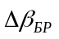):

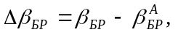 (4.39)

4.2.5 Годовая экономия условно-постоянных расходов

Годовая экономия условно-постоянных расходов образуется за счет сокращения непроизводительных расходов, которые входят в состав цеховых и общезаводских расходов.
Определяется по формулам:

(4.40)

или

(4.41)

где 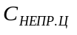 и 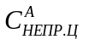– непроизводительные расходы в составе цеховых расходов до и после внедрения ПИ, грн.;
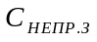 и 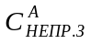 – непроизводительные расходы в составе общезаводских расходов до и после внедрения ПИ, грн.;
– коэффициент роста объема реализуемой продукции после внедрения ПИ;
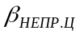 – коэффициент зависимости прироста непроизводительных цеховых расходов от прироста объема производства;
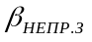 – коэффициент зависимости прироста непроизводительных расходов от прироста объема производства.
Коэффициент роста объема реализуемой продукции после внедрения ПИ равен:

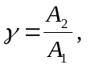 (4.42)

4.2.6 Экономия от увеличения выпуска продукции

Экономия от увеличения выпуска продукции в результате сокращения простоев рабочих или оборудования равна:

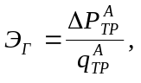 (4.43)

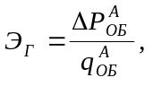 (4.44)

где 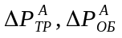 – прирост полезного годового фонда времени работы рабочих или оборудования после внедрения ПИ, тыс. чел.-ч;
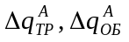 – удельный расход трудовых ресурсов (оборудования) на производство одной гривны продукции после внедрения ПИ, тыс.чел.-ч/грн.

Удельный расход трудовых ресурсов на производство одной гривны продукции в условиях функционирования ПИ равен:

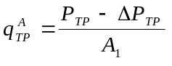 (4.45)

Удельный расход оборудования на производство одной гривны продукции в условиях функционирования ПИ равен:

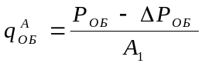 (4.46)

4.2.7 Расчёт годовой экономии от автоматизации управленческой деятельности

Основным источником экономии является снижение трудоёмкости выполнения рутинных управленческих операций. В результате возможно либо условное высвобождение работников вследствие сокращения фонда времени, выделенного для выполнения работ, либо сохранение прежней численности персонала при условии, что в сэкономленное время он будет загружен другой, более творческой работой.
Годовая экономия от автоматизации управленческой деятельности рассчитывается по формуле:

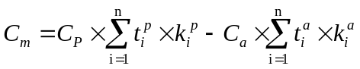, (4.47)

где 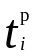, 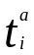 – трудоёмкость выполнения i-й управленческой операции соответственно в ручном и автоматизированном варианта, час;
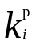, 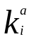 – повторяемость выполнения i-й операции в ручном и автоматизированном вариантах в течении года, шт.;
, 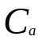– часовая себестоимость выполнения операций в ручном и автоматизированном вариантах, грн.;
n – количество различных управленческих операций, выполнение которых автоматизируется.

Расчёт себестоимости выполнения управленческих операций в ручном варианте.

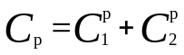, (4.48)

где 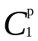– затраты на оплату труда персонала, грн.;
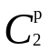– косвенные расходы, грн.;

1 Затраты на оплату труда персонала – :

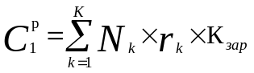, (4.49)

где – количество работников k-й профессии, выполнявших работу до автоматизации, чел;
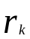– часовая зарплата одного работника k-й профессии, грн.;
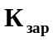– коэффициент начислений на фонд заработной платы, доли;
К – число различных профессий, используемых в ручном варианте.
Часовая зарплата работника k-й профессии рассчитывается следующим образом:

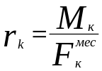, (4.50)
где – месячный оклад работника, грн.;
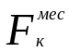– месячный фонд времени работ работника, час.

2 Косвенные расходы – рассчитываются по формуле (3.18)

Расчёт себестоимости выполнения управленческих операций в автоматизированном варианте.

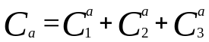, (4.51)

где 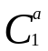– затраты на оплату труда персонала, грн.;
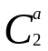– стоимость компьютерного времени, грн.;
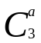– косвенные расходы, грн.

1 Затраты на оплату труда персонала:

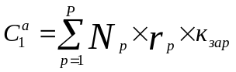, (4.52)

где – количество работников p-й профессии, выполнивших работу после автоматизации, чел.;
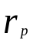 – часовая зарплата одного работника p-й профессии, грн.;
– коэффициент начислений на фонд заработной платы, доли;
P – число различных профессий, используемых в автоматизированном варианте.

2 Стоимость компьютерного времени:

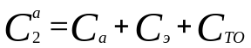, (4.53)

где – амортизационные отчисления, грн.;
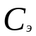– энергозатраты, грн.;
– затраты на техобслуживание, грн.

3 Косвенные расходы определяются по формуле (3.18)

4.3 Производство программных продуктов

4.3.1 Автоматизация операций, выполняемых вручную

Автоматизация операций, выполняемых вручную (замена ручного варианта выполняемой работы (операции) на автоматизированный):

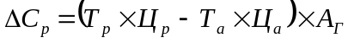 (4.54)

где Т_{р}, Т_{а} – время выполнения работы (операции) при ручном и автоматизированном счёте, ч.;
Ц_{р}, Ц_{а} – стоимость одного часа ручного и автоматизированного счёта, грн.;
А_{г} – количество операций, выполняемое по новому варианту за год.

4.3.2 Замена базового ПИ на новое

Замена базового пи на новое:

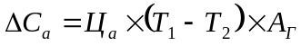 (4.55)

где Т₁, Т₂ – время выполнения операции на некотором ресурсе вычислительного комплекса или коммуникационных средств в базовом и новом вариантах использования ПИ, ч.;
Ц_{а} – стоимость одного часа работы вычислительного комплекса или коммуникационных средств, грн.;
А_{г} – количество операций, выполняемых средств по новому варианту.

4.3.3 Расчёт условной годовой экономии затрат на оплату труда

Расчёт условной годовой экономии затрат на оплату труда.
1) Работников, обрабатывающих информацию:

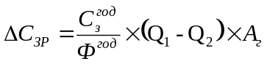, (4.56)

где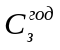– годовой фонд зарплаты работника, грн.;
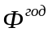– годовой фонд времени работы этого работника, ч.;
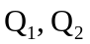– трудоёмкость обработки единицы информации, ч.;
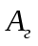 – годовой объём работ по обработке информации в новом варианте.
2) Программистов:

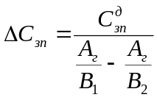, (4.57)

где 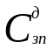– средняя дневная зарплата программиста, работающего с новым ПИ.

5 РАСЧЕТ ГОДОВОГО ЭКОНОМИЧЕСКОГО ЭФФЕКТА ПРИМЕНИТЕЛЬНО К ИСТОЧНИКУ ПОЛУЧЕНИЯ ЭКОНОМИИ

В случае создания одного ПИ экономический эффект определяется по формуле:

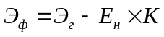 (5.1)

где 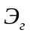 – годовая экономия текущих затрат, грн.;
К – капитальные затраты на создание программного изделия, грн.
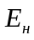 – нормативный коэффициент экономической эффективности капиталовложений, доли.
зависит от особенностей применения средств автоматизации в различных отраслях; для машиностроения он равен 0,42.

Если в результате разработки ПИ происходит увеличение его себестоимости и цены, то экономический эффект рассчитывается по формуле:

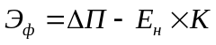 (5.2)

где ΔП – прирост прибыли в расчётном году, грн.

Определяется по формуле:

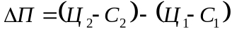 (5.3)

где Ц₁, С₁ – цена и себестоимость создания программы в базовом году, грн.;
Ц₂, С₂ – цена и себестоимость производства программы в новом году, грн.

6 РАСЧЕТ КОЭФФИЦИЕНТА ЭКОНОМИЧЕСКОЙ ЭФФЕКТИВНОСТИ И СРОКА ОКУПАЕМОСТИ КАПИТАЛОВЛОЖЕНИЙ

Коэффициент экономической эффективности капиталовложений показывает величину годового прироста прибыли или снижения себестоимости в результате использования ПИ на одну гривну единовременных затрат (капиталовложений):

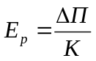 или 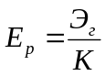 (6.1)

Разработанная программа является экономически эффективной, если выполняется неравенство:

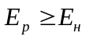 . (6.2)

Срок окупаемости капиталовложений – период времени, в течение которого окупаются затраты на ПИ:

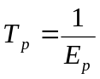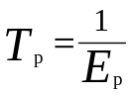 . (6.3)

При эффективном использовании капиталовложений расчётный срок окупаемости  должен быть меньше нормативного:

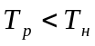 = 2,4 года (для машиностроения).
ПРИЛОЖЕНИЕ А
ИСХОДНЫЕ ДАННЫЕ НЕОБХОДИМЫЕ ДЛЯ ВЫПОЛНЕНИЯ РАСЧЕТА

Таблица А – Исходные данные необходимые для выполнения расчета

№ п/п | Элементы расчета | Обозначение | Единицы измерения
1 | Стоимость средств выч. техники,необходимое для реализации ПИ (с указанием его основных характеристик) | С_{i} | грн
2 | Стоимость лицензионного программного обеспечения | K₂ | грн
3 | Месячный оклад программиста-разработчика k-й профессии с квалификацией,соответствующей уровню разрабатываемого ПИ | M_{K} | грн
4 | Количество разработчиков k-й профессии | N_{K} | чел
5 | Принятая на предприятии система обслуживания и месячная оплата труда работника, занимающегося обслуживанием средств вычислительной техники | M_{то} | грн
6 | Расход электроэнергии,потребляемой средствами вычислительной техники | P_{Э} | квт/ч
7 | Стоимость 1 м² помещения, где расположены средства вычислительной техники | C_{з} | Грн
8 | Площадь здания, помещения | S | м²

ПРИЛОЖЕНИЕ Б
КОНСТАНТЫ, НЕОБХОДИМЫЕ ДЛЯ ВЫПОЛНЕНИЯ РАСЧЕТА

Таблица Б –Константы, необходимые для выполнения расчета

№  п/п | Элементы расчета | Обозначение | Значение | Единицы измерения
1 | коэффициент транспортно-заготовительных расходов | k1 | 1,01
2 | коэффициент увеличения затрат на производственно-хозяйственный инвентарь | k2 | 1,015
3 | коэффициент увеличения затрат на установку, монтаж и настройку оборудования | k3 | 1,09
4 | Месячный фонд времени работы разработчика | F к мес | 176 | час
5 | коэффициент начисления на фонд заработной платы | Кзп | 1,385
6 | срок полезного использования компьютерного оборудования | Тэкспл | 5 | лет
7 | доля ликвидационной стоимости оборудования |  | 0,10
8 | годовой фонд времени работы i-го оборудования | F год | 2080 | час
9 | расход электроэнергии, потребляемой компьютером | Рэ | 0,5 | кВт
10 | стоимость 1 кВт/ч электроэнергии | СкВт | 190,73 | коп
11 | коэффициент, учитывающий затраты на содержание помещений (освещение, отопление, уборка, охрана) | k4 | 0,10
12 | коэффициент, учитывающий прочие затраты | k6 | 0,10

СПИСОК ЛИТЕРАТУРЫ

1 Норенков, И. П. Основы автоматизированного проектирования : учебник для вузов / И. П. Норенков. – 4-е изд., перераб. и доп. – М. : Изд-во МГТУ им. Н. Э. Баумана, 2009. – 430 с. – ISBN 978-5-7038-3275-2.
2 Быков, В. П. Методическое обеспечение САПР в машиностроении / В. П. Быков. – Л. : Машиностроение, 1989. – 254 с. : ил. –ISBN 5-217-00556-4.
3 Экономика, разработка и использование программного обеспечения ЭВМ / В. А. Благодатских, М. А. Енгибарян, Е. В.Ковалевская, Ю. Н. Патрикеев. – М. : Финансы и статистика, 1995. – 288 с. – ISBN 5-279-01186-Х.

